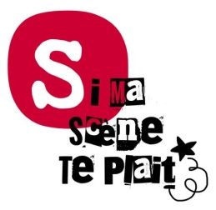
Ateliers théâtre - Si Ma Scène Te Plaît
Saison 2019/2020

Les ateliers débuteront les : mardi 1er et mercredi 2 octobre 2019

Tarifs des cotisations :
TARIF 2019/2020
Enfants / Adolescents | 165 €
Adultes | 235€  (200€ pour les étudiants participants au cours adulte)
Enfant dès la 3ème inscription d’une même famille. | 90€
Engagement d’octobre 2019 à mai 2020. Echelonnement des paiements possible.
2 premiers cours gratuits pour les nouveaux, avant de prendre votre décision ! Si besoin, contactez- nous.

